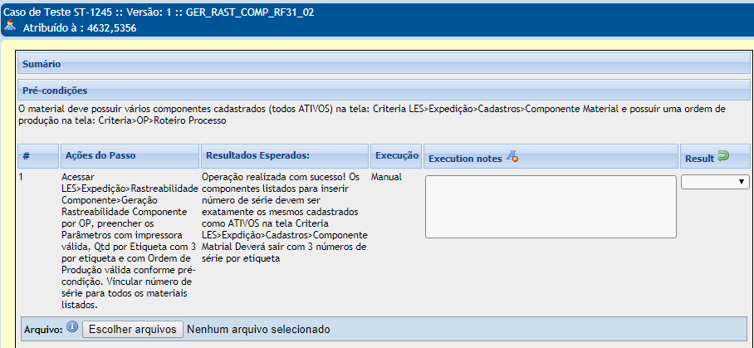
TESTE_2

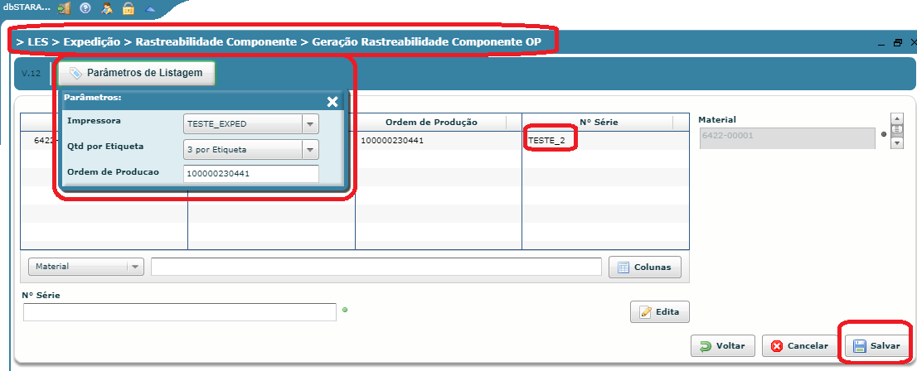

Obs.: primeiro teste não saiu a etiqueta mas foi gerado no sistema com sucesso.

